Guía n°6

Decenas

Objetivo: Identificar cantidades y formar decenas.

Mi nombre es: _______________________________________________ Fecha: martes 18 marzo 2025

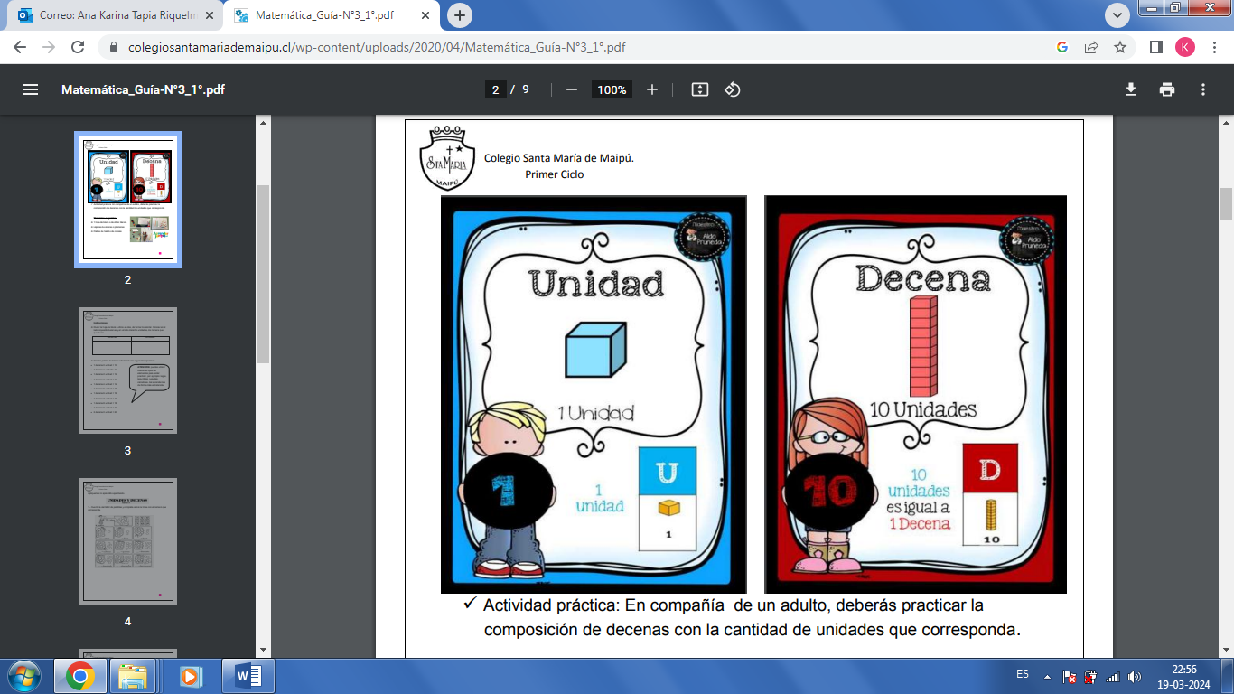**Recuerda:**

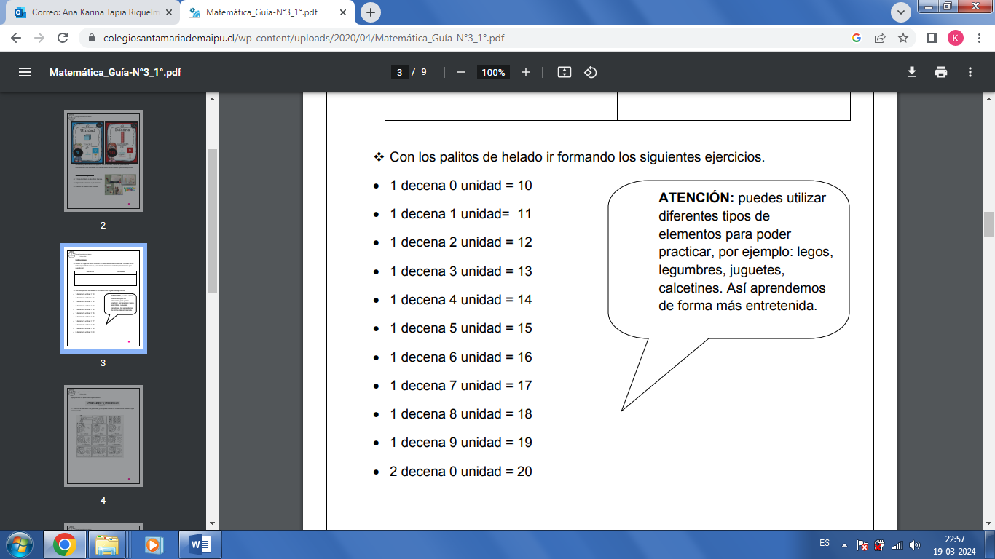

1. 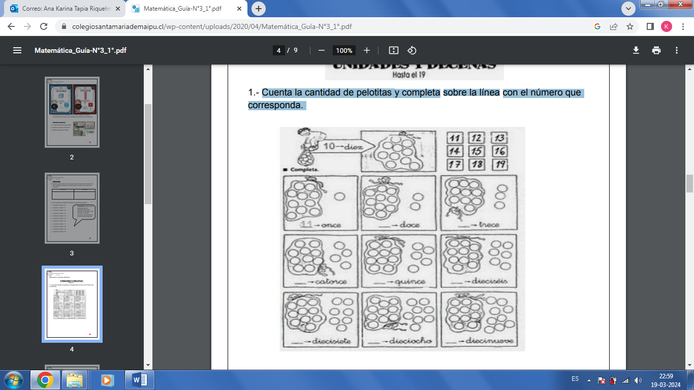Cuenta la cantidad de pelotitas y completa sobre la línea con el número que corresponda.
2. 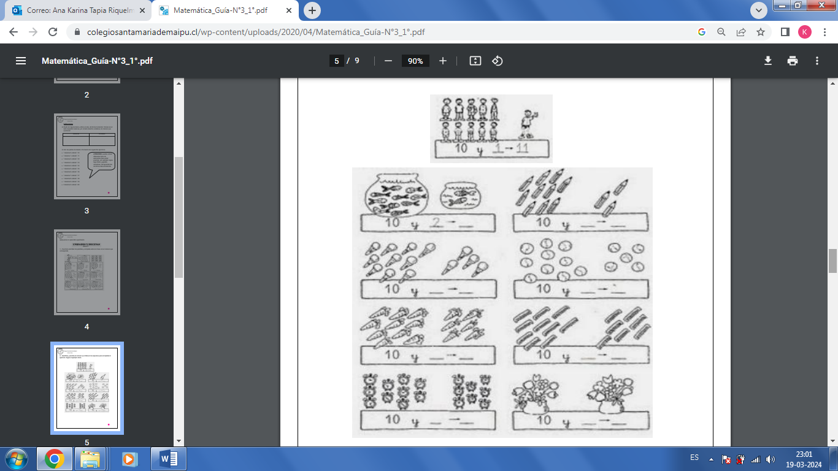Identifica y escribe el número que falta en los espacios para completar el ejercicio. Sigue el ejemplo dado.
3. Cuenta las decenas y las unidades. Luego pinta el digito representado.

